Vérification dossier.

Le controleur, envoie le dossier au bureau pour l’admin en charge du daily,
Admin :
MON :

Inbound delivery Item
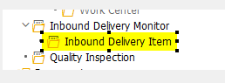
Saisir le TU
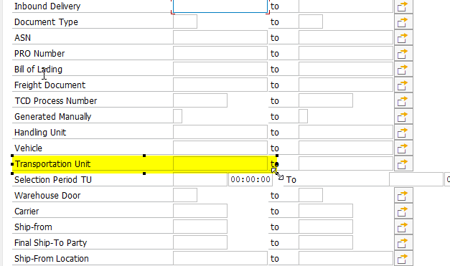
Vérifier si il y a du manco ou surplus

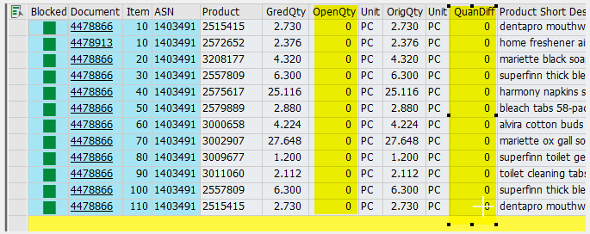

Si colonne quantité diff ,c’est un surplus, vérification BL+ si le BL correspond à l’écart c’est ok si c’est un surplus par rapport au bl ,dans la foulée renseigner le fichier GDS pour re control.
Si la GDS, confirme le Surplus, il faut le déclarer a Invoice Moissy (max48h)
Si la GDS ne confirme pas le surplus et trouve la quantité initialement commandée ,il faut demander à la GDS de basculer l’écart en INB-CORR, puis demander une return line à order planning, copie process control.
Si quantité open : vérifier BL, si la quantité bookée correspond au BL , il faut ajuster la quantité

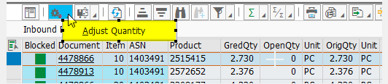

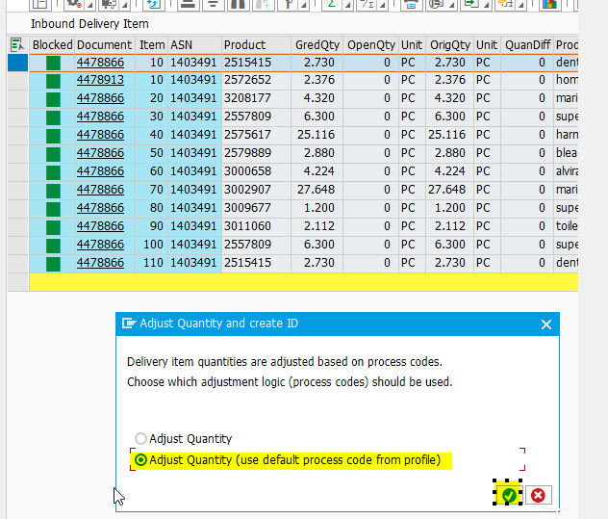

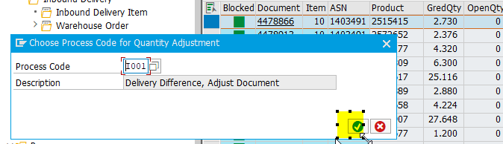

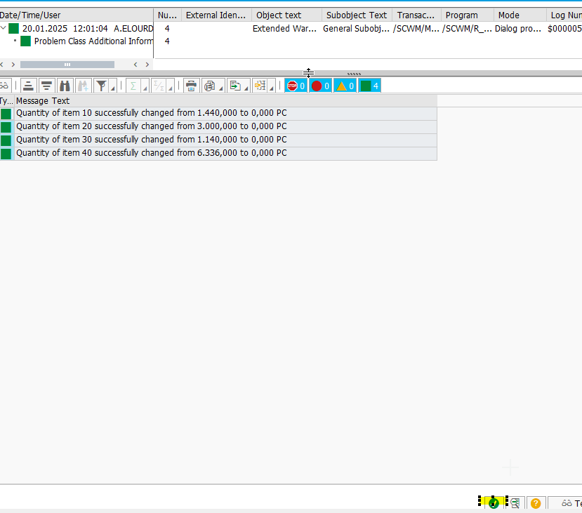
La quantité est ajustée.
Si le Bl contient la quantité commandée Origquantity, il faut faire une demande de re contrôle sur le fichier GDS.
Si la GDS confirme le manco, faire la procédure d’ajustement et déclarer le manco à invoice Moissy (max 48h)

Si la GDS trouve l’écart en open quantity
Retourner sur la livraison, et suivre procédure réceptionner un INBCORR.

Une fois les vérifications effectuées, qu’il n’y a plus d’open quantity, ou si tout simplement le dossier n’avait aucune anomalie, ouvrir transaction TU.

Sairir TU + execute
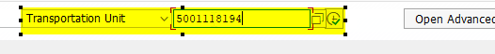

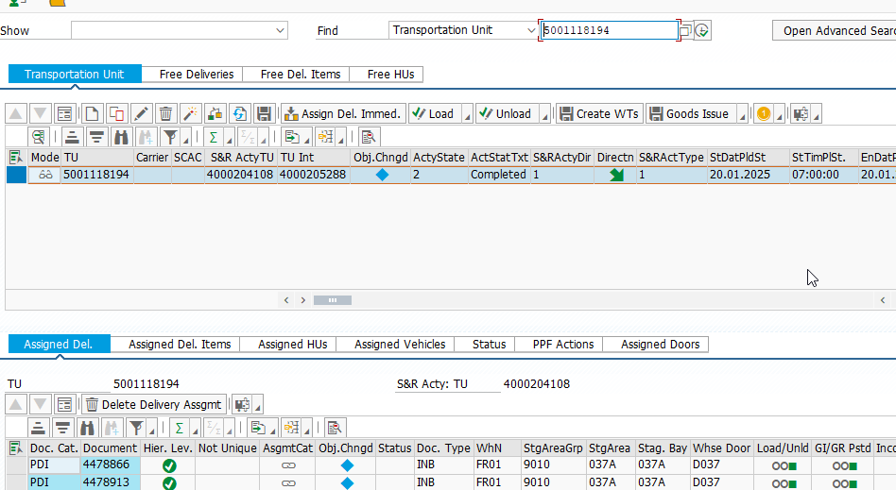

Le TU est normalement en completed car aucune anomalie.
Si le TU est toujours actif se référer au process TU actif.
Pour rappel , si il y a une open quantity au moment de la vérification et qu’elle n’est pas ajustée le TU restera actif.

Pour le cas ou nous avons un manco évident ( cad 1 pour 1) un article reçu à la place de l’autre, il faudra faire une demande orderplanning pour le nouvel article, ajuster l’article non reçu et immédiatement faire la déclaration auprès de order planning.

Pour rappel manco de – de 100 pcs , on ajuste la quantité et déclaration au fournisseur (process vu en formation avec willemijn)
Aucun dossier en doit être rangé dans le classeur sans traitement complet
Chacun doit aller au bout du traitement d’un dossier sauf cas d ‘absence le dossier est repris, ou pour assigner livraisons en attente order planning.

